ТЕХНОЛОГИЯ НЕПРЕРЫВНОГО КОНВЕРТИРОВАНИЯ МЕДНОГО НИКЕЛЬСОДЕРЖАЩЕГО СЫРЬЯ

Л.Б. Цымбулов¹, С.Ю. Ерошевич², С.С. Озеров¹, В.Б. Грицких², Ю.В. Васильев¹, Р.А. Пахомов¹
¹ООО «Институт Гипроникель», г. Санкт-Петербург, Россия
² Департамент управления инвестиционными проектами Группа медного производства ПАО «ГМК «Норильский Никель» г. Санкт-Петербург, Россия

На текущий момент конвертирование медных штейнов преимущественно осуществляется традиционным способом в горизонтальных конверторах Пирса-Смита. Данная технология имеет известные недостатки:
- периодичность процесса, вызванная необходимостью прекращения подачи дутья на период заливки штейна, слива продуктов плавки (шлака, сульфидной массы, черновой меди) и загрузки твердых материалов;
- невозможности применения дутья, в сильной степени обогащенного кислородом из-за снижения стойкости футеровки и необходимости использования фурм специальной конструкции;
- трудности в утилизации отходящих газов, являющиеся следствием приведенных выше причин, что обуславливает наличие значительных количеств низких выбросов SO₂ содержащих газов.
Кроме того, следует отметить, что при переработке медных никельсодержащих штейнов отдельной проблемой является переработка сухих свернутых никелевых шлаков, образующихся на стадии варки черновой меди. Таким образом, традиционная технология конвертирования медных штейнов не удовлетворяет современным технологическим и экологическим стандартам.
В последнее время в мировой практике отмечается явная тенденция к переходу получения черновой меди способом непрерывным конвертированием.
Основными задачами непрерывного конвертирования медных штейнов являются:
- получение стабильного потока высококонцентрированных SO₂ содержащих газов с последующей их утилизацией;
- минимальный расход топлива;
- получение кондиционной черновой меди;
- получение жидкотекучих шлаков.
Среди наиболее известных зарубежных процессов непрерывного конвертирования следует отметить: Mitsubishi – в виде комплекса из трёх печей, Kennecott-Outokumpu фирмы Outotec, кислородно-взвешеное конвертирование компании Vale Inco, а также технологии Ausmelt-С3 и Isaconvert.
Специалистами ООО «Институт Гипроникель» совместно со специалистами ПАО «ГМК «Норильский Никель» разработана технология непрерывного конвертирования медных никельсодержащих штейнов Медного завода (МЗ) Заполярного Филиала (ЗФ) ПАО «ГМК «Норильский Никель» на базе печей Ванюкова. Технология непрерывного конвертирования с использованием печей Ванюкова имеет ряд преимуществ относительно зарубежных аналогов:
- высокая удельная производительность;
- возможность переработки материалов различной крупности и влажности;
- возможность использования различных видов топлива (жидкое, твердое, газообразное);
- низкий расход топлива;
- возможность ведения процесса на максимальном обогащении дутья кислородом вплоть до работы на чистом технологическом кислороде;
- низкий пылевынос (~ 1 % от массы прогруженной шихты);
- низкие капитальные и эксплуатационные затраты.
Основой для разработки технологии стали [1-9]:
- термодинамический анализ процесса окисления медных штейнов и обеднения шлаков с высокой концентрацией никеля и меди;
- лабораторные исследования процесса окисления медных штейнов и обеднения шлаков;
- исследования свойств шлаковых расплавов непрерывного конвертирования
- исследования взаимодействия различного вида огнеупоров с шлаками, содержащими высокие концентрации оксидов меди и никеля;
- испытания технологии на опытной печи Ванюкова экспериментальной базы института Гипроникель;
- опытно-промышленные испытания технологии непрерывного конвертирования на ОПУ ПВ комбината «Североникель» с получением черновой меди (2005-2006 г.г.);
- опытно-промышленные испытания технологии глубокого обеднения шлаков до отвальных кондиций на ОПУ ПВ комбината «Североникель» (2005-2006 г.г.);
- укрупненно-лабораторные исследования процесса обеднения шлака конверторной печи Ванюкова с получением Cu-Ni-Fe сплава.
Разработанная технология непрерывного конвертирования реализуется на Надеждинском металлургическом заводе (НМЗ) с использованием двух каскадно расположенных печей Ванюкова: печи Ванюкова конвертерной (ПВК) и печи Ванюкова обеднительной (ПВО) - которые вместе создают комплекс непрерывного конвертирования (КНК). В ПВК реализуется процесс непрерывного конвертирования с получением черновой меди и конвертерного шлака, в ПВО – процесс обеднения конвертерного шлака ПВК с получением Cu-Ni-Fe сплава и отвального шлака.
Основным сырьевым материалом комплекса непрерывного конвертирования является медный штейн печей Ванюкова МЗ ЗФ ПАО «ГМК «Норильский Никель», который с целью доставки на НМЗ гранулируется. Грануляция медного штейна производится на двух независимых узлах грануляции. Расплавленный штейн из миксера сливается в приемный узел грануляционного бака, оборудованного двумя гидромониторами, расположенными по обе стороны струи штейна, вдоль оси желоба. Раздробленный и направляемый струями воды от гидромониторов штейн опускается в коническую часть бака, откуда забирается эрлифтом и подается к стационарному обезвоживателю, оборудованному коробками. Пульпа от эрлифта поступает во вращающийся распределитель, обеспечивающий последовательное заполнение коробок. Обезвоживание штейна осуществляется в процессе отстаивания коробок в течение 15-30 минут. Коробки оборудованы откидными днищами, снабженными гидроприводами. Управление разгрузкой коробок осуществляется программируемым контроллером, Образующийся в процессе грануляции пар за счет перепада давлений поступает в конденсатор, оборудованный спрейерами. Конденсация пара осуществляется путем разбрызгивания оборотной воды. Накопленный конденсат возвращается во внутренний цикл установок грануляции. Обезвоженный штейн выгружается в центральный приемный бункер, откуда далее транспортируется ж/д транспортом НМЗ и через систему бункеров и транспортеров загружается в ПВК. Предполагается, что гранулированный штейн более чем на 95 % будет представлен фракцией крупностью менее 5 мм. Помимо медного штейна ПВ МЗ в ПВК возможна переработка медного концентрата от разделения файнштейна и цементной меди.
Целью плавки в конвертерной печи Ванюкова является получение черновой меди из медьсодержащего сырья (штейн, концентрат ОРФ, цементная медь) с переводом основной массы примесей, содержащихся в штейне (железо, никель, кобальт), в шлак и удаления серы в отходящие газы. Продуктами плавки гранштейна в ПВК являются черновая медь и конвертерный шлак. Окислительный потенциал процесса конвертирования регулируется таким образом, чтобы содержание S не превышало 0,05 %, а Ni – 0,5 %. Черновая медь направляется на передел анодного рафинирования. Состав черновой меди таков, что в ходе анодного рафинирования надо удалить только кислород, поэтому требуется только восстановительная стадия процесса и не предполагается образование анодного шлака. Конвертерный шлак по желобу поступает в ПВО, отходящие газы в систему охлаждения и очистки.
В связи с тем, что основной целью процесса является получение кондиционной черновой меди, не требующей при последующем анодном рафинировании проведения окислительной стадии, необходимо строгое соблюдение рациональных параметров протекания процесса. Накопленный теоретический и экспериментальный материал по данному технологическому процессу свидетельствует о том, что для поддержания заданного состава черновой меди в относительно узком диапазоне по концентрации никеля (0,45-0,55 %) необходимо строго контролировать окислительный потенциал в надфурменной зоне печи конвертирования, который определяет, как качество черновой меди, так и состав шлакового расплава. Данное условие может быть обеспечено при постоянном состав поступающего в переработку штейна, тогда состав шлак и состав меди легко бы контролировался поддержанием постоянного соотношения металлсодержащая шихта/кислород. При этом достаточно было бы контролировать массу поступающего металлсодержащего сырья и объем поступавшего кислорода и природного газа. Однако многолетняя практика работы ПВ МЗ показывает, что колебания состава штейна довольно значительные – от 53 до 68 % Cu, при этом изменение от одной восьмичасовой смены до другой могут достигать 5-6 % абс. по Cu. Результаты теоретических и балансовых расчетов показывают, что при размахе колебаний состава штейна в диапазоне 15 % абс. по меди (53-68 %) содержания никеля и серы в черновой меди, а также меди в шлаке колеблются в очень широких приделах с высокой вероятность получения как «передутой» меди, так и «сырой» меди, требующей отдельной окислительной стадии при ее рафинировании. Таким образом, вопрос стабильного получения черновой меди с весьма узким диапазоном содержания никеля приобретает решающие значение в достижении заданных технико-экономических показателей процесса.
Анализ состава металлсодержащей шихты традиционным способом (с учетом отбора, пробоподготовки и анализа) дает минимальную задержку в 2 часа относительно реальных условий протекания процесса. Поэтому гарантированное получение заданного состава черновой меди, на наш взгляд, возможно только при использовании непрерывного контроля состава металлсодержащей шихты с использованием потоковых анализаторов и последующим расчетом в режиме реального времени состава продуктов, и корректировки режимных параметров процесса.
Отходящие газы ПВК через теплоизолированный футерованный аптейк и водоохлаждаемый переходник поступают в квенчер, где практически мгновенно охлаждаются до температуры ~ 60-70 °С. Охлаждение происходит за счёт подачи в охладитель циркуляционного раствора через распылительные форсунки. Закаленный таким образом газ поступает на очистку в комплекс очистки газов (КОГ), состоящий из блока труб-коагуляторов Вентури (БТК) и каплеуловителя, и далее на доочистку в МЭФ.
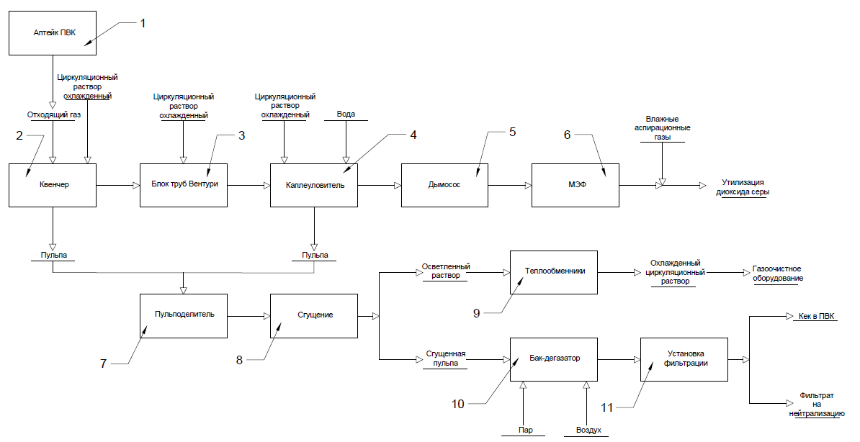
Рисунок 1 – Схема газоочистки конвертерной печи Ванюкова
К прошедшему очистку газу ПВК подмешиваются влажные аспирационные газы от аппаратов с раствором (пульподелитель, сгустители, сборники циркуляционных растворов, сборник пульпы, бак-дегазатор, сборник фильтрата). Очищенный газ направляется на утилизацию диоксида серы. С целью получения дополнительных сведений о параметрах протекания процесса и оперативного реагирования в аптейке печи и на газоходом тракте газоочистного оборудования устанавливаются газоанализаторы.
Пульпа уловленной пыли от охладителя газов, труб Вентури и каплеуловителя по основному пульпопроводу через пульподелитель поступает на сгущение и осветление в двух ламельных сгустителях. С нижних сливов сгустителей пульпа направляется в сборник, откуда передаётся на дегазацию в бак-дегазатор.
Дегазация пульпы производится водяным паром и сжатым воздухом. После дегазации пульпа подаётся на фильтрацию в фильтр-прессы, серосодержащий газ – в сборный аспирационный газоход влажных газов. Фильтрат с прессов направляется в сборник фильтрата, кек – на плавку в конвертерную печь комплекса. Фильтрат (выводимая часть оборотного раствора) нейтрализуется в существующем цехе производства элементарной серы.
Циркулирующая часть объединённого осветлённого раствора направляется на стадию охлаждения в кожухотрубных теплообменниках. Нагревшаяся в теплообменниках вода охлаждается в замкнутой системе оборотного водоснабжения. Утилизация избыточного тепла производится во вновь проектируемой градирне, подпитка системы оборотного водоснабжения производится исходной водой от насосной станции.
Обеднение конвертерного шлака ПВК происходит в обеднительной печи Ванюкова. Целью данной стадии процесса является получение шлака отвальных кондиций. Получение отвального шлака возможно только при создании сильно восстановительной атмосферы в печном пространстве, что достигается за счет неполного сжигания природного газа и загрузки твердого восстановителя. Следствием восстановительной атмосферы в ПВО является наличие горючих компонентов в отходящих газах.
Отходящие газы ПВО, не содержащие диоксида серы, но содержащие окись углерода и водород, дожигаются в камере дожига (1) путем подачи вентиляторного воздуха. После дожига газ охлаждается водой в башне охлаждения (2), подаваемой через форсунки, а затем доохлаждается до ~ 400 °С в скруббере испарительного охлаждения (3), где также улавливается часть пыли. Охлаждённые таким образом газы поступают на очистку в групповой циклон (4), за которым установлен дымосос (5). После дымососа газы обеднительной печи Ванюкова смешиваются с топочными газами миксеров, желобов, сифонов печей, воздухом вытяжных зонтов пресс-фильтров и передаются в сборный газоход и сбрасываются на трубу. Уловленная пыль совместно с кеком газоочистки подается на плавку в ПВК. Контроль процесса дожига отходящих газов ПВО осуществляется с помощью газоанализаторов установленных как до камеры дожига (в аптейке печи) так и после нее (в башне охлаждения).
Продуктами стадии обеднения являются отвальный шлак и Cu-Ni-Fe сплав близкий по составу к мельхиору. Продукты ПВО подвергаются грануляции. Жидкий медно-никелевый сплав из печи Ванюкова непрерывно поступает самотеком в миксер. Из миксера Cu-Ni-Fe сплав подается на грануляцию посредством желоба. Сплав сливается на затопленные струи гидромонитора, обеспечивающие гарантированную диспергацию сплава. Частицы раздробленной струи сплава увлекаются вращающимся потоком воды, где происходит их вторичная диспергация. Выгрузка гранулированного сплава осуществляется ковшевым элеватором. Гранулы обезвоживаются за счет стока воды через щели ковшей и подсушиваются за счет остаточного физического тепла.
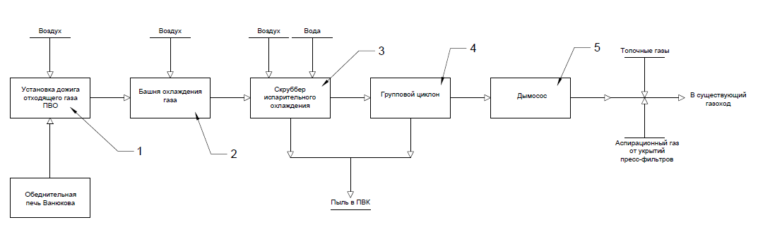
Рисунок 2 – Схема газоочистки Обеднительной печи Ванюкова
Cu-Ni-Fe сплав возвращается в переработку на стадии конвертирования в качестве холодных оборотов. В период лабораторных исследований были рассмотрены два способа переработки медно-никелевого сплава на конвертерном переделе в расплавленном и твердом виде. Термодинамические расчеты конвертерного передела показали невозможность переработки сплава в расплавленном виде, по причине существенного перегрева, избыток тепла составит ~ 8-9 %, и необходимости использования всего объёма оборотов, вовлекаемых в переработку. Кроме того, при транспортировке расплавленного Cu-Ni-Fe сплава от миксера к конвертерам на дне ковшей будут образовываться крупногабаритные не дробимые обороты, что также скажется негативно как на работе конвертерного передела, так и на все технологической цепочки в целом. Таким образом, использование сплава в твердом виде добавляет гибкости технологии, так как не приводит к перегреву конвертерного передела, а часть сплава может быть переработана по гидрометаллургической схеме.
Термодинамические расчеты и лабораторные эксперименты показали, что при равномерной загрузке гранулированного Cu-Ni-Fe сплава в равных количествах на первую и вторую стадию на этапе набора ванны является более рациональным вариантом работы конвертерного передела. При таком способе вовлечения в переработку сплава содержание серы в файнштейне практически не меняется и удовлетворяет стандартам предприятия. Различие по содержанию серы в файнштейне или богатой массе для двух вариантов лабораторных экспериментов с одинаковым содержанием железа не превышает 4,5 % отн. В этих условиях обеспечивается кондиционное содержание серы в диапазоне 22,0-22,8 %. В тоже время загрузка медно-никелевого сплава на стадии «варки» файнштейна приводит к существенному снижению серы в файнштейне, содержание серы снижается до 19 %. Вовлечение в переработку Cu-Ni-Fe сплава на стадии конвертировании позволяется дополнительно снизить выбросы диоксида серы и рационализировать тепловой баланс. Количество выбросов диоксида серы в окружающую среду снизится на 28 000 т/год при использовании Cu-Ni-Fe сплава, а также приведет к увеличению выхода файнштейна на 144 500 т/год. Проведенная в лабораторных условиях оценка крупности частиц гранулированного сплава, показала, что для достижения обозначенных технико-экономических крупность частиц сплава не должна превышать 30 см.
Жидкий шлак из обеднительной печи Ванюкова по стационарному обогреваемому желобу передается в миксер. Из миксера шлак посредством перекидного водоохлаждаемого обогреваемого желоба поступает к одной из двух установок грануляции. Две установки грануляции обеспечивают 100% резервирование технологического процесса грануляции шлака Переключение установок производится по мере необходимости проведения ремонтов оборудования той, или иной установки. В основе комплекса гранустановки заложена бассейновая технология грануляции с предварительным дроблением потока жидкого шлака струями воды под давлением. Раздробленный и направляемый струями воды от гидромониторов шлак опускается в коническую часть бака, откуда забирается эрлифтом и подается к вращающемуся карусельному обезвоживателю Обезвоживание шлака осуществляется в процессе вращения обезвоживателя.
Специалистами центра физико-механических испытаний ООО «Институт Гипроникель» были проведены исследования по использования отвального шлака ПВО КНК в качестве компонента закладочных смесей. Установлено, что введение шлака ПВО позволяет сохранять прочностные характеристики на регламентном уровне, а при определенных условиях добиться увеличения прочностных характеристик закладочных смесей выше регламентных значений, что способствует снижению расхода цемента.
Таким образом, специалистами ООО «Институт Гипроникель» совместно со специалистами ПАО «ГМК «Норильский Никель» разработана технология непрерывного конвертирования медных штейнов, удовлетворяющая современным технологическим и экологическим стандартам. Разработанная технология защищена несколькими патентами. Начало строительно-монтажных работ намечено на 4 квартал 2019 года, окончание пуско-наладочных работ – 3 квартал 2022 года.

ЛИТЕРАТУРА

1. Цемехман Л.Ш., Цымбулов Л.Б., Князев М.В., Кайтмазов Н.Г., Фомичев В.Б. Непрерывное конвертирование медных и медно-никелевых штейнов. Современное состояние и результаты исследований // Цветные металлы – 2009. № 9. С. 43-48.
2. Цымбулов Л.Б., Цемехман Л.Ш., Князев М.В., Фёдоров М.С., Галанцев В.Н.. Поведение меди и никеля при окислительной плавке медных маложелезистых никельсодержащих штейнов и концентратов на черновую медь // Цветные металлы. 2004. № 12. С. 36-42.
3. Цымбулов Л.Б., Пигарев С.П., Жак Е. Термодинамический анализ процесса конвертирования медных штейнов и концентратов в двухзонной печи Ванюкова//Цветные металлы. 2011. №8/9. С. 62-72.
4. Цымбулов Л.Б., Колосова Е.Ю., Князев М.В. Термодинамический анализ равновесия между шлаком и черновой медью в двухзонной конверторной печи Ванюкова // Цветные металлы. 2009. № 7. С. 30-36.
5. Цымбулов Л.Б., Пигарев С.П., Селиванов Е.Н., Чумарев В.М. Строение и свойства шлаков непрерывного конвертирования медных никельсодержащих штейнов и концентратов. Часть I. Влияние расхода флюсующих компонентов на строение и температуру ликвидуса шлаков. // Металлы. 2011. № 3. С. 3-14.
6. Пигарев С.П., Цымбулов Л.Б., Селиванов Е.Н., Чумарев В.М. Строение и свойства шлаков непрерывного конвертирования медных никельсодержащих штейнов и концентратов. Часть II. Влияние отношения SiO2/CaO на строение и температуру ликвидуса шлаков. // Металлы. 2012. № 2. С. 3-11.
7. Пигарев С.П., Цымбулов Л.Б., Селиванов Е.Н., Чумарев В.М., Красиков С.А. Строение и свойства шлаков непрерывного конвертирования медных никельсодержащих штейнов и концентратов. Часть III. Влияние состава шлака на поверхностное натяжение и плотность шлаков //Металлы. 2012. №6. С. 3-9.
8. Фёдоров М.С., Ерцева Л.Н., Цымбулов Л.Б. Исследование взаимодействия шлаков с высокой концентрацией оксидной меди и оксидного никеля с магнезитовыми, перирклазохромитовыми и хромитовыми огнеупорами // Новые огнеупоры. 2005. № 8. с. 41-47.
9. Пигарев С.П., Цымбулов Л.Б., Истомин С.А., Селиванов Е.Н., Чумарев В.М. Строение и свойства шлаков непрерывного конвертирования медных никельсодержащих штейнов и концентратов. Часть IV. Влияние температуры и состава шлака на вязкость шлаковых расплавов // Металлы. 2013. № 2. С.13-21.

